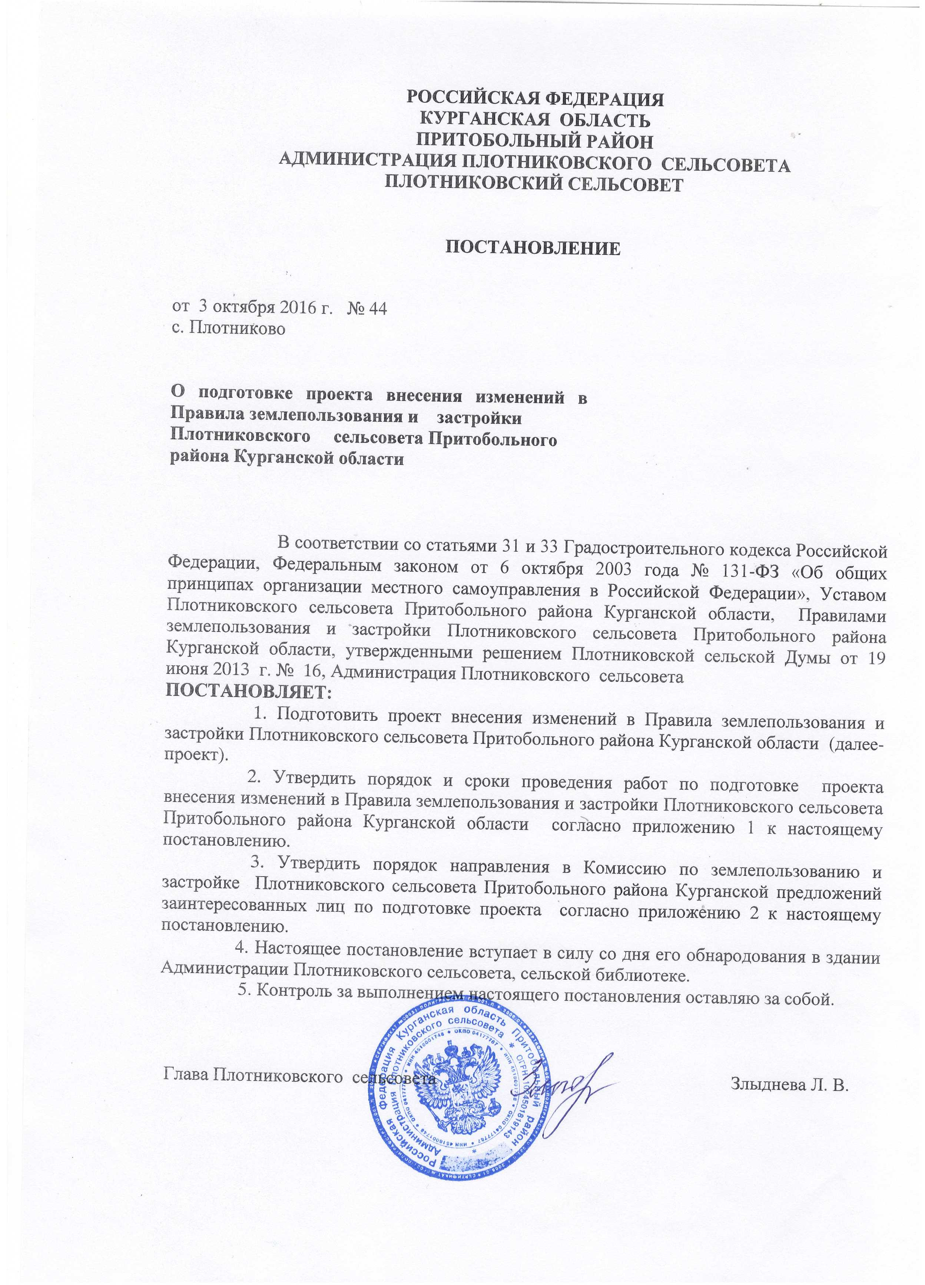

Приложение 1
к постановлению Администрации Плотниковского сельсовета от 3 октября 2016 года № 44 «О подготовке проекта внесения изменений в Правила землепользования и застройки Плотниковского сельсовета Притобольного района Курганской области»

ПОРЯДОК И СРОКИ
проведения работ по подготовке проекта внесения изменений в Правила землепользования и застройки Плотниковского сельсовета Притобольного района Курганской области
Наименование мероприятия | Срок исполнения | Исполнитель
1. Подготовка проекта внесения изменений в Правила землепользования и застройки Плотниковского сельсовета Притобольного района Курганской области | Октябрь 2016 года | Комиссия по землепользованию и застройке (далее- комиссия по ЗИЗ)
2.Рассмотрение на комиссии по землепользованию и застройке подготовленного проекта внесения изменений в Правила землепользования и застройки Плотниковского сельсовета Притобольного района Курганской области | Октябрь 2016 года | Комиссия по ЗИЗ
3.Направление проекта внесения изменений в Правила землепользования и застройки Плотниковского сельсовета Притобольного района Курганской области Главе Плотниковского сельсовета для принятия решения о проведении публичных слушаний по проекту. | Октябрь 2016 года | Комиссия по ЗИЗ
4.Организация и проведение публичных слушаний по проекту внесения изменений в Правила землепользования и застройки Плотниковского сельсовета Притобольного района Курганской области | Октябрь- декабрь 2016 года | Комиссия по ЗИЗ
5.Доработка проекта внесения изменений в Правила землепользования и застройки Плотниковского сельсовета Притобольного района Курганской области с учетом предложений и замечаний, поступивших от участников публичных слушаний, направление проекта с протоколом публичных слушаний , заключением по проекту о результатах публичных слушаний Главе Плотниковского сельсовета | Декабрь 2016 года | Комиссия по ЗИЗ
6.Принятие решения о направлении проекта внесения изменений в Правила землепользования и застройки Плотниковского сельсовета Притобольного района Курганской области в Плотниковскую сельскую Думу для утверждения. | Декабрь 2016 года | Глава Плотниковского сельсовета
7.Утверждение Плотниковской сельской Думой проекта внесения изменений в Правила землепользования и застройки Плотниковского сельсовета Притобольного района Курганской области | В соответствии с Регламентом работы Плотниковской сельской Думы | Плотниковская сельская Дума

Приложение 2
к постановлению Администрации Плотниковского сельсовета от 3 октября 2016 года № 44 «О подготовке проекта внесения изменений в Правила землепользования и застройки Плотниковского сельсовета Притобольного района Курганской области»

Порядок направления в Комиссию по землепользованию и застройки Плотниковского сельсовета Притобольного района Курганской предложений заинтересованных лиц по подготовке проекта внесения изменений в Правила землепользования и застройки Плотниковского сельсовета Притобольного района Курганской области

1. С момента опубликования сообщения о подготовке проекта внесения изменений в Правила землепользования и застройки Плотниковского сельсовета Притобольного района Курганской области , в течение установленного срока, заинтересованные лица вправе направлять в Комиссию по землепользованию и застройки Плотниковского сельсовета Притобольного района Курганской области (далее- Комиссия) свои предложения.
2. Предложения направляются по почте с пометкой «В комиссию по подготовке проекта внесения изменений в Правила землепользования и застройки Плотниковского сельсовета Притобольного района Курганской области» по адресу: Курганская область, Притобольный район, 641412, с. Плотниково, пер. Широкий, д. 7/4 или по электронной почте на адрес: plotnss@yandex.ru
3. Предложения в проект внесения изменений в Правила землепользования и застройки Плотниковского сельсовета Притобольного района Курганской области должны быть за подписью юридического лица или ФИО гражданина, их изложившего, с указанием обратного адреса и даты подготовки предложений.
4. Предложения могут содержать любые материалы (как на бумажных, так и магнитных носителях). Направленные материалы возврату не подлежат.
5. Предложения, поступившие в Комиссию после истечения установленного срока, не подписанные предложения, а также предложения, не имеющие отношения к подготовке проекта внесения изменений в Правила землепользования и застройки Плотниковского сельсовета Притобольного района Курганской области, Комиссией не рассматриваются.

